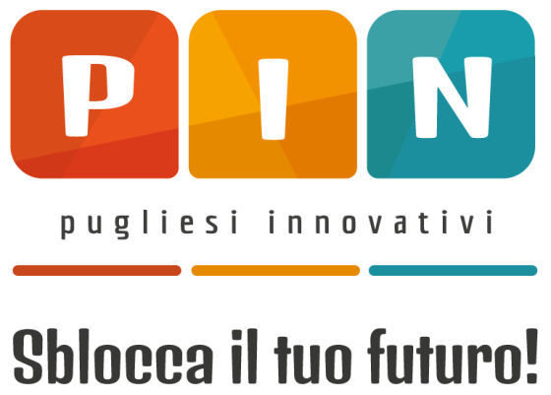

Cos’è

PIN è la nuova iniziativa delle Politiche Giovanili della Regione Puglia rivolta ai giovani e alle giovani che intendono realizzare progetti a vocazione imprenditoriale, ad alto potenziale di sviluppo locale, negli ambiti dell'innovazione culturale, innovazione tecnologica e innovazione sociale.
La misura è rivolta a gruppi informali di almeno due giovani residenti in Puglia, di età compresa tra i 18 e i 35 anni, che hanno un'idea imprenditoriale innovativa e vogliono svilupparla.

Come funziona

L'avviso pubblico è a sportello con una dotazione ﬁnanziaria pari a 10 milioni di euro, di cui 8 dedicati al ﬁnanziamento a fondo perduto di progetti e 2 milioni ai servizi di affiancamento e rafforzamento delle competenze dei partecipanti.
Ciascun progetto può ottenere un finanziamento compreso tra 10.000 e 30.000€ a copertura delle spese di gestione e degli investimenti del primo anno e una serie di servizi di supporto co-progettati con gli stessi beneficiari.
L'accesso a PIN è interamente online attraverso la piattaforma prossimamente disponibile all'indirizzo www.pingiovani.regione.puglia.it
I progetti dovranno essere presentati compilando il modello Canvas, utile a descrivere l'idea imprenditoriale con l'indicazione di azioni, risorse e soggetti chiave.
La presentazione delle candidature sarà possibile a partire dal 01/09/2016 e fino ad esaurimento delle risorse disponibili.

Link utili

www.pingiovani.regione.puglia.it

